Yaml文件中@key@可以表示pom文件中的标签名为key的value值。
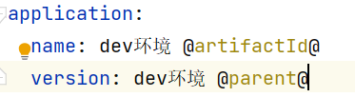

Spring Boot Actuator
- 添加依赖：
<dependencies>
<dependency>
<groupId>org.springframework.boot</groupId>
<artifactId>spring-boot-starter-actuator</artifactId>
</dependency>
</dependencies>

- 配置application.yml
management:
# 端点信息接口使用的端口，为了和主系统接口使用的端口进行分离
server:
port: 8090
servlet:
context-path: /sys
# 端点健康情况，默认值"never"，设置为"always"可以显示硬盘使用情况和线程情况
endpoint:
health:
show-details: always
# 设置端点暴露的哪些内容，默认["health","info"]，设置"*"代表暴露所有可访问的端点
endpoints:
web:
exposure:
include: '*'

- 访问/sys/actuator查看所有端点
- 端点的详细作用
https://docs.spring.io/spring-boot/docs/2.0.5.RELEASE/reference/htmlsingle/#production-ready-enabling

